„ BORUŽĖ“ GRUPĖS 2020-03-30 / 2020-04-03 PASIEKIMAI

Šią savaitę vykdėme nuotolinio ugdymosi projektą „ Aš savam daržely sėklytes daiginau“. Vaikučiams ir jų tėveliams buvo pasiūlyta savo namuose susikurti žaliąją oazę. Tėveliai pasirūpino visomis veiklai reikiamomis priemonėmis; žeme, sėklomis, indeliais, įrankiais. Visi noriai dalyvavo veikloje ir sodino prieskonines žoleles, velykinę žolę, įvairių daržovių sėklas, taip pat pasigamino Oliziuką ir Oliziuką ( taip pat buvo pasiūlyta veiklos įvairovei). Tėveliai atsiuntė atsiliepimus apie veiklą ir paminėjo, kad vaikučiai labai noriai įsitraukė į veiklą.
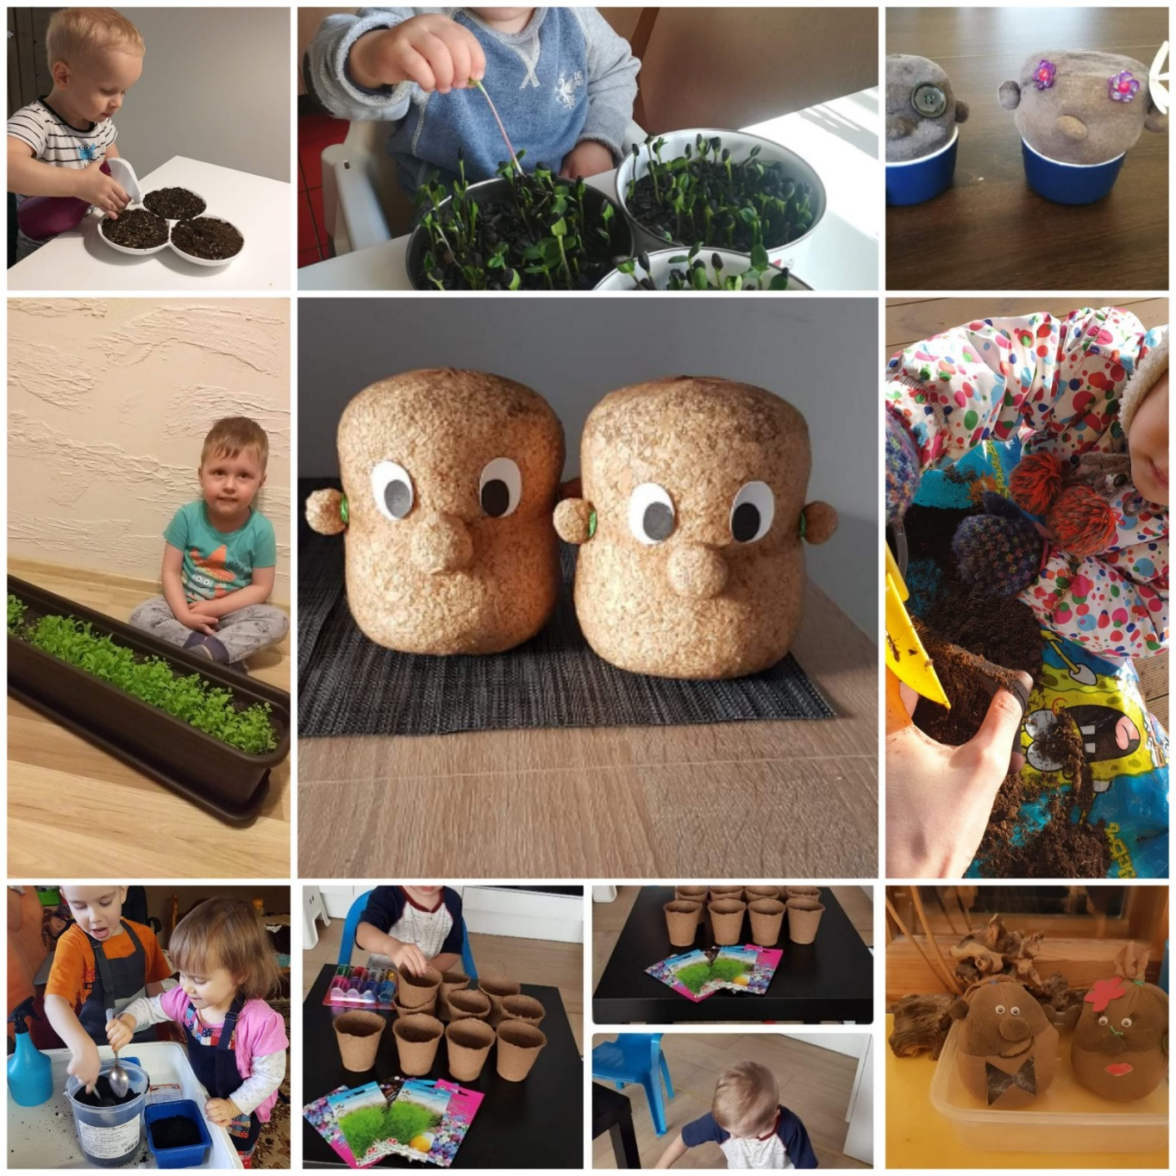

Sekančios dienos veiklai buvo pasiūlyta pasiklausyti pasakėlės „ Pupa“. Be to siekiant, kad vaikučiai ugdytų savo suvokimą apie šilumos svarbą augaliukams, buvo pasiūlyta dailės raiškos veikla. Vaikai kartu su tėveliais piešė saulytes savo pačių pasirinkta technika ( teptukais, pirštukais, šakutėmis ir pan.).
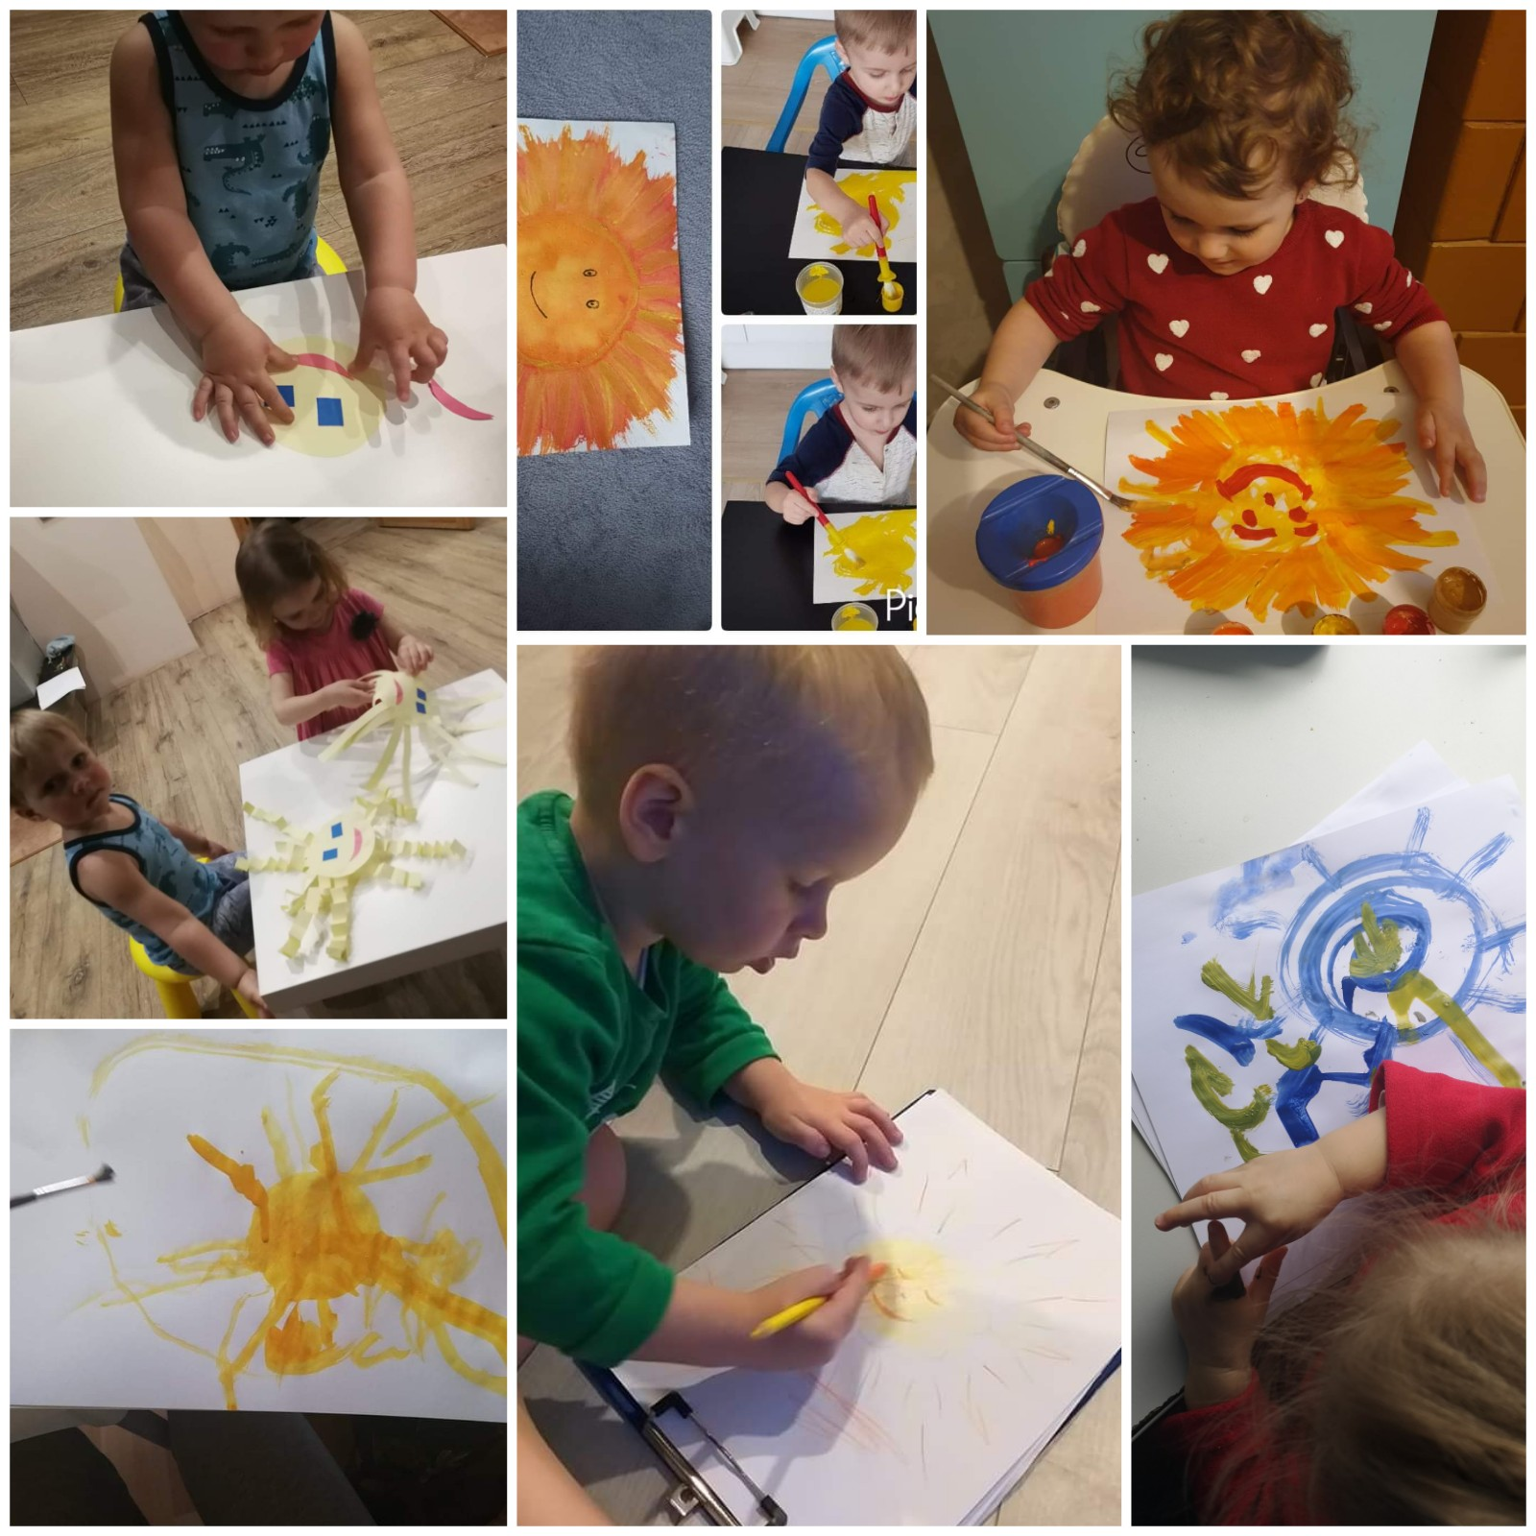

Trečiadienio ugdymosi veiklą vaikučiai pradėjo nuo mankštelės, o praktinei veiklai buvo pasiūlytą atsispausdinti arba persipiešti gėlytę vazonėlyje ir ją nuspalvoti, paštampuoti ausų krapštukais savo mėgstamiausia spalva.
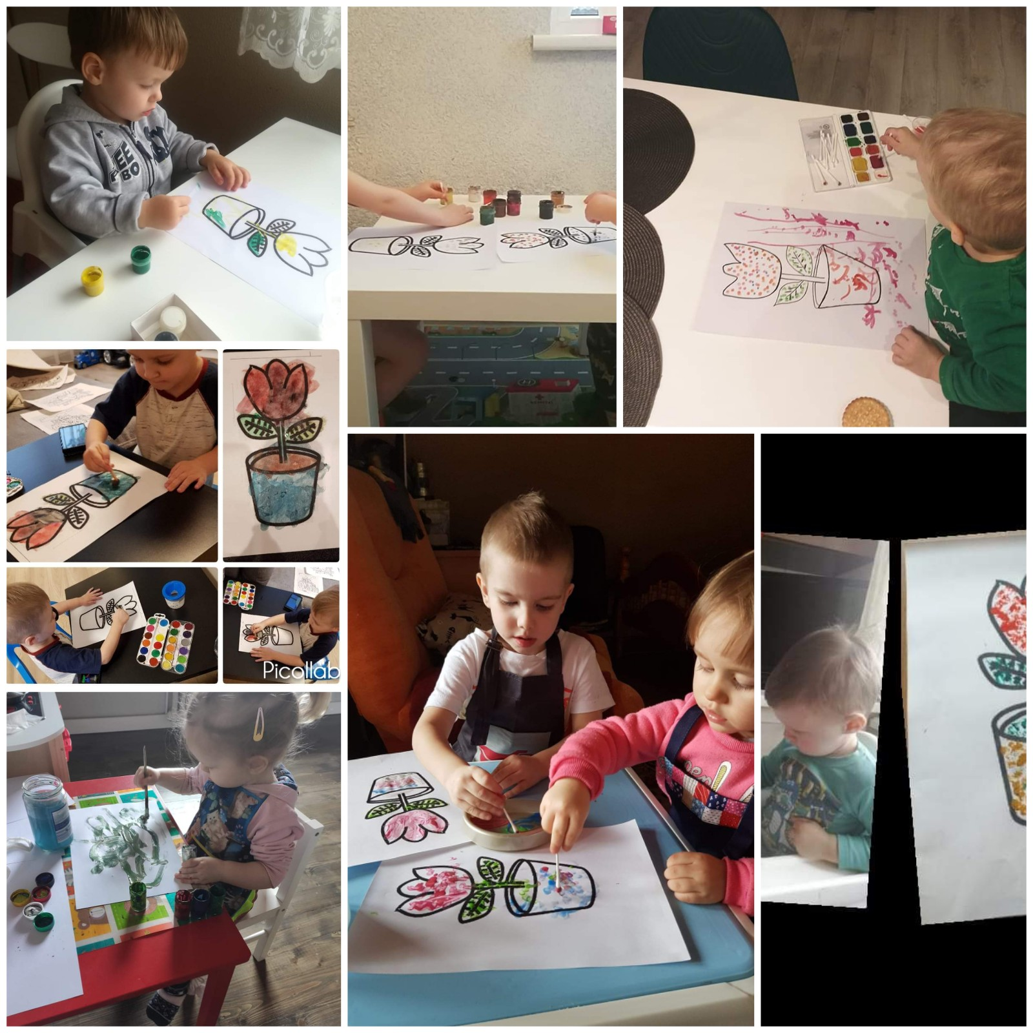

Ketvirtadienio veiklai buvo pasiūlyta pasiklausyti pasakėlės apie debesėlį, skatinant ugdyti suvokimą, kad pasodintiems augaliukams taip kaip saulytės reikia ir vandenuko , kad augtų didesni ir žaliuotų gražesni. Praktinė veikla šį kartą buvo skirta kalbos srities ugdymui(si). Tėvelių prašėme kartu su vaikučiais apžiūrėti nusiūstus paveikslėlius kuriuose buvo pavaizduoti daiktai ir įrankiai skirti sodininkystei. Tėvelių prašėme pasikalbėti apie šios savaitės veiklą, ir taip pat raiškiai pakartoti paveikslėliuose matomus objektus. Po veiklos tėveliai pasidalino mintimis apie veiklą. Vieniems vaikučiams pavyko raiškiai ir rišliai papasakoti apie tai ką šia savaitę nuveikė, pakartoti žodelius, tokius kaip: PIRŠTINĖS, KASTUVAS, KIBIRAS, SĖKLOS, GĖLĖ ir pns. Kiti vaikučiai kalbėjo „ sava“ kalba, tačiau su labai džiugiom emocijom.
Penktadienio veiklai pasiūlyta praktinės veiklos idėja „ Magiškas eksperimentas“. Tėveliai pasirūpino visomis reikiamomis priemonėmis; popieriniais rankšluosčiais , dubenėliais su vandeniu, flomasteriais. Viską atliko pagal veiklos aprašymą.

